Отчёт по лабораторной работе №8

Дисциплина: Архитектура компьютера

Луангсуваннавонг Сайпхачан

Содержание

Список иллюстраций

# 1 Цель работы

Целью данной лабораторной работы является приобретение навыков написания программ с использованием циклов и обработкой аргументов командной строки.

# 2 Задание

1. Реализация циклов в NASM
2. Обработка аргументов командной строки
3. Выполнение заданий для самостоятельной работы

# 3 Теоретическое введение

Стек — это структура данных, организованная по принципу LIFO **(“Last In — First Out” или “последним пришёл — первым ушёл”)**, то есть последний элемент, добавленный в стек, будет первым, который из него извлечётся. Стек является важной частью архитектуры процессора и реализуется на аппаратном уровне. Для работы со стеком используются специальные регистры, такие как ss, bp и sp.

Основная функция стека — это хранение адресов возврата и передача аргументов при вызове функций. Также в стеке выделяется память для локальных переменных и могут храниться временные значения регистров. Стек имеет вершину, которая хранит адрес последнего добавленного элемента и находится в регистре esp (указатель стека). Противоположная вершине часть называется дном стека. При добавлении элемента в стек значение указателя esp уменьшается, а при извлечении — увеличивается.

Существует две основные операции с элементами стека:

Push — добавляет элемент в вершину стека. После этого регистр esp уменьшается на 4.

Pop — извлекает элемент из вершины стека. Регистр esp увеличивается на 4 после извлечения.

Команда push имеет один операнд — значение, которое нужно поместить в стек. Также есть дополнительные команды для добавления нескольких значений в стек:

pusha — помещает в стек содержимое всех регистров общего назначения в следующем порядке: ax, cx, dx, bx, sp, bp, si, di. Эта команда не требует операндов.

pushf — помещает в стек содержимое регистра флагов. Эта команда также не требует операндов.

Команда pop извлекает значение из вершины стека и сохраняет его в указанный операнд (регистр или память). Значение не стирается из памяти и остаётся как “мусор” до тех пор, пока не будет перезаписано новым значением.

Аналогично команде push существует команда popa, которая восстанавливает все регистры общего назначения из стека, а также команда popf, которая восстанавливает значение регистра флагов из стека.

Для организации циклов в ассемблере существуют специальные инструкции. Одной из самых простых является команда loop, которая позволяет создать безусловный цикл. Типичная структура цикла выглядит следующим образом:

mov ecx, 100 ; Устанавливаем количество итераций  
NextStep:  
...  
... ; тело цикла  
...  
loop NextStep ; Повторить цикл `ecx` раз, переходя к метке NextStep

Команда loop выполняется в два этапа: сначала из регистра ecx вычитается единица и его значение сравнивается с нулём. Если значение не равно нулю, то выполнение переходит к указанной метке. Если значение регистра равно нулю, переход не выполняется, и управление передается следующей инструкции, после команды loop.

# 4 Выполнение лабораторной работы

## 4.1 Реализация переходов в NASM

Я создаю новую директорию, в которой буду создавать файлы с программами для лабораторной работы № 8, используя команду mkdir. Затем я перехожу в созданный каталог и создаю файл lab8-1.asm, используя команду touch. (Рис.4.1)

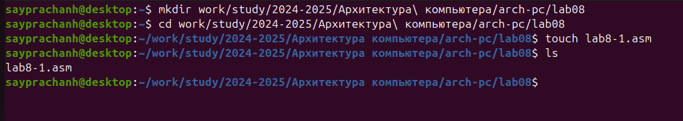

Создание файла и каталога

Я копирую файл in_out.asm из последней лабораторной работы, потому что он будет использоваться в других программах (Рис.4.2)



Копирование файла

Я открываю созданный файл lab8-1.asm, затем вставляю программу, которая реализует цикл (Рис.4.3)

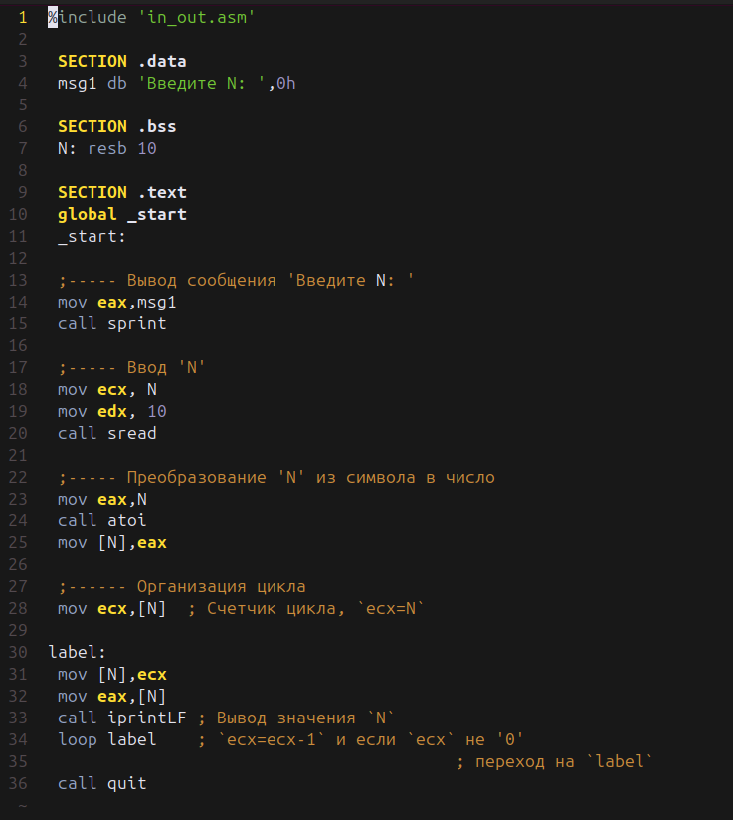

Редактирование файла

Я создаю новый исполняемый файл и запускаю его (Рис.4.4). Я ввожу значение в программу, и программа выводит введенное мной число, а затем следующее число, которое со временем будет уменьшаться.

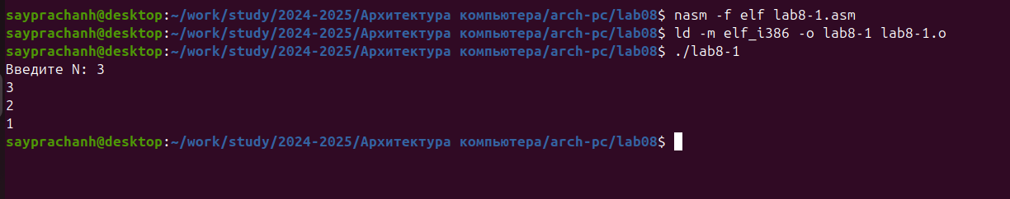

Запуск исполняемого файла

Я снова захожу к файлу программы и изменяю программу, добавляя инструкцию: sub ecx, 1 (Рис.4.5)

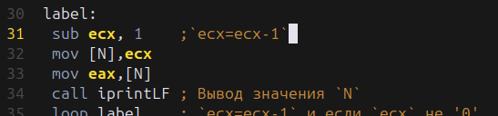

Редактирование файла

Я создаю исполняемый файл и запускаю его. Затем я ввожу это значение в программу (Рис.4.6)

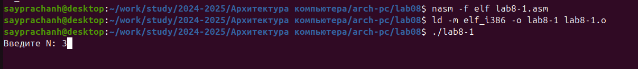

Запуск исполняемого файла

В результате программа выводит значение не в соответствии с тем, которое было введено, а выводит большое количество чисел, которые продолжают зацикливаться и вычитаться, это создает бесконечный цикл (Рис.4.7)

В программе, ecx принимает значение N, равное 3, и уменьшается на 2 (один раз с помощью sub ecx, 1 и один раз с помощью цикла(loop)). В инструкции loop, если ecx равен нулю, цикл остановится, поскольку ecx уменьшается на 2, он проходит проверку нулевой точки, что означает, что цикл будет бесконечным

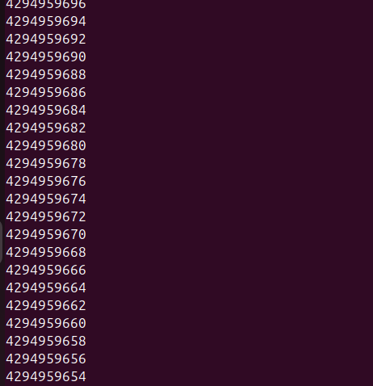

Результат работы программы

Но если я введу значение 2 (или любые четные числа) в программу, она выполнит цикл и выведет четные числа. поскольку ecx уменьшается на 2 при каждом цикле. (Рис.4.8)

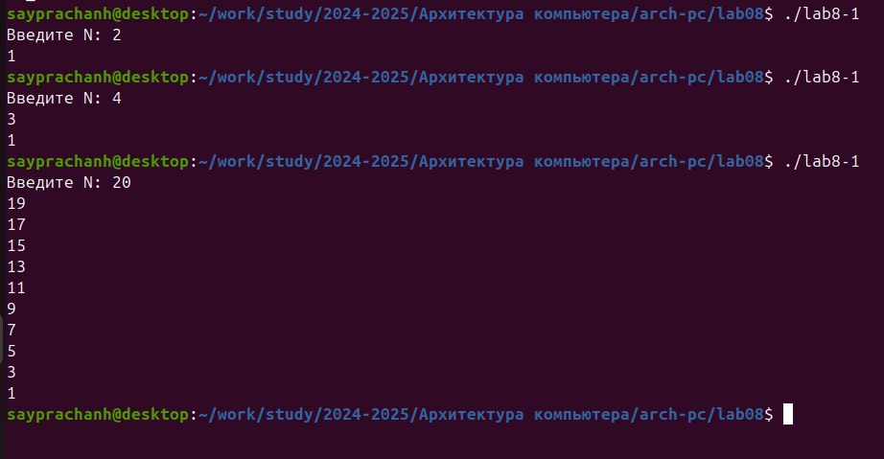

Результат работы программы

Я снова захожу к файлу программы и изменяю программу. На этот раз я добавляю инструкции push ecx и pop ecx (Рис.4.9)

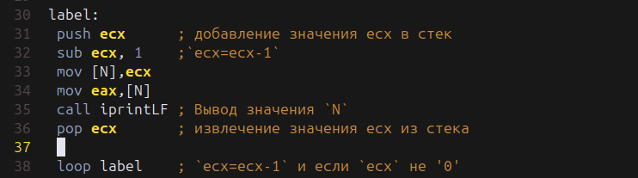

Редактирование файла

Я создаю исполняемый файл и запускаю его. (Рис.4.10) Затем я ввожу значение в программу, она выполняет цикл и выводит число в соответствии со значением, по которому я хочу выполнить цикл.

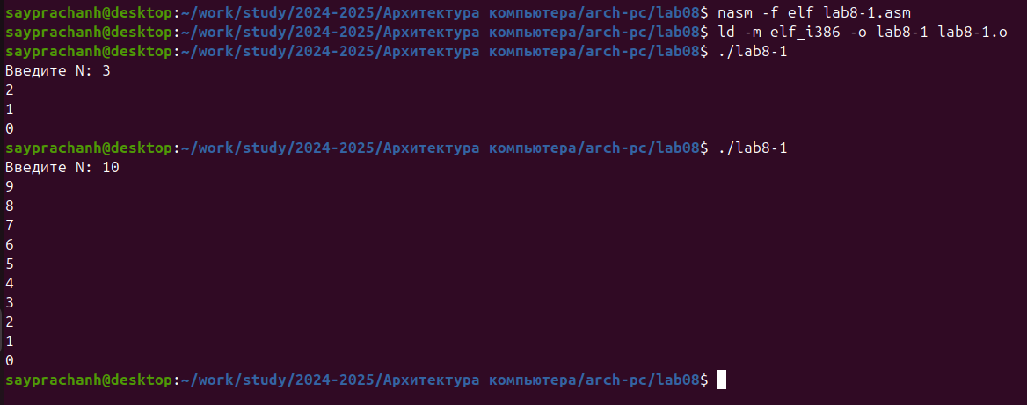

Запуск исполняемого файла

## 4.2 Обработка аргументов командной строки

Я создаю новый файл lab8-2.asm с помощью touch (Рис.4.11)

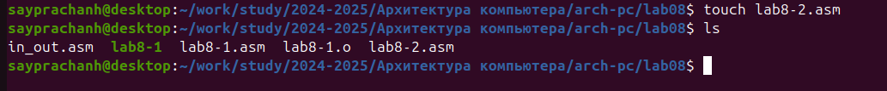

Создание файла

Я открываю созданный файл lab8-2.asm и вставляю программу, которая отображает аргументы командной строки (Рис.4.12)

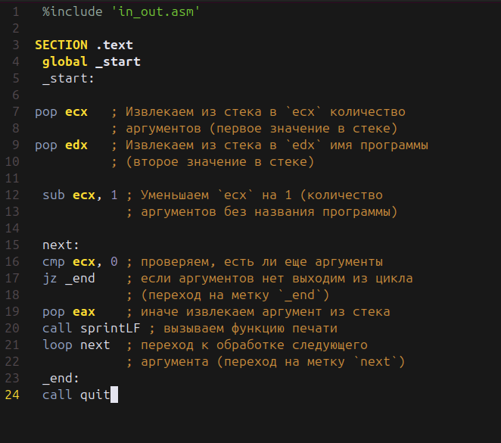

Редактирование файла

Я создаю исполняемый файл и запускаю его. (Рис.4.13) В результате программа выводит 4 аргумента, так как в аргументе командной строки, строки ‘аргумент’ и ‘2’ не связаны друг с другом (между ними есть пробел). Поэтому программа рассматривает это как два аргумента вместо одного и выводит “аргумент” и “2” отдельно.

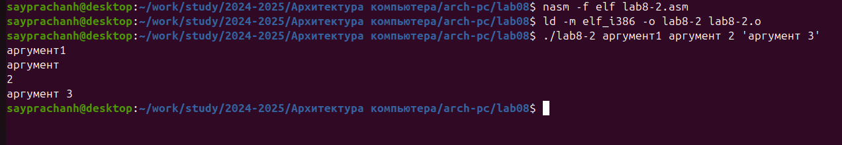

Запуск исполняемого файла

Я создаю новый файл lab8-3.asm с помощью touch (Рис.4.14)

Создание файла

Создание файла

Я открываю созданный файл lab8-3.asm и вставляю программу (Рис.4.15)

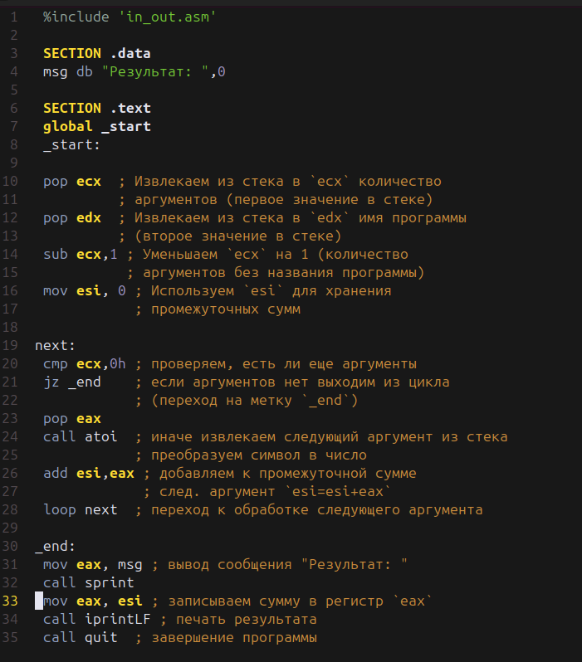

Редактирование файла

Я создаю исполняемый файл и запускаю его (Рис.4.16), ввожу в программу аргументы в виде чисел, и в результате она выводит сумму чисел, которые были переданы в программу.

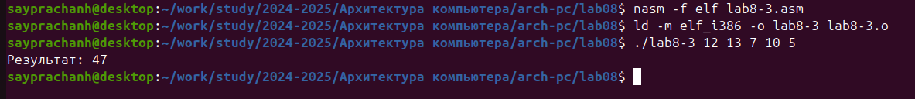

Запуск исполняемого файла

Я снова захожу к файлу программы и изменяю программу для вычисления произведения аргументов командной строки. (Рис.4.17)

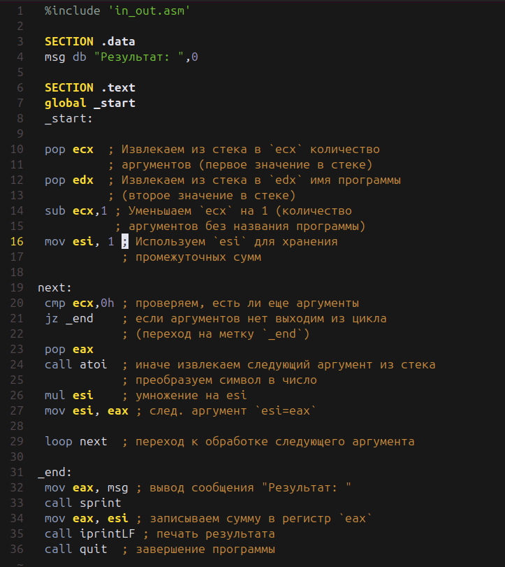

Редактирование файла

Я создаю исполняемый файл и запускаю его. (Рис.4.18) Я вставляю аргументы командной строки, и на этот раз программа выводит результат умножения аргументов.

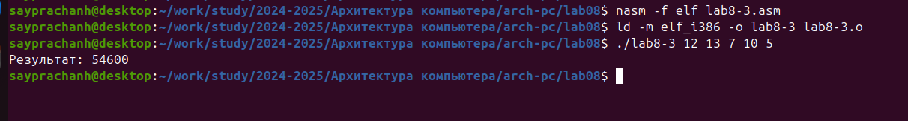

Запуск исполняемого файла

**Код редактируемой программы**

%include 'in_out.asm'  
  
 SECTION .data  
 msg db "Результат: ",0  
  
 SECTION .text  
 global _start  
 _start:  
  
 pop ecx ; Извлекаем из стека в `ecx` количество  
 ; аргументов (первое значение в стеке)  
 pop edx ; Извлекаем из стека в `edx` имя программы  
 ; (второе значение в стеке)  
 sub ecx,1 ; Уменьшаем `ecx` на 1 (количество  
 ; аргументов без названия программы)  
 mov esi, 1 ; Используем `esi` для хранения  
 ; промежуточных сумм   
   
next:  
 cmp ecx,0h ; проверяем, есть ли еще аргументы  
 jz _end ; если аргументов нет выходим из цикла  
 ; (переход на метку `_end`)  
 pop eax  
 call atoi ; иначе извлекаем следующий аргумент из стека  
 ; преобразуем символ в число  
 mul esi ; умножение на esi   
 mov esi, eax ; след. аргумент `esi=eax`  
  
 loop next ; переход к обработке следующего аргумента  
   
_end:  
 mov eax, msg ; вывод сообщения "Результат: "  
 call sprint  
 mov eax, esi ; записываем сумму в регистр `eax`  
 call iprintLF ; печать результата  
 call quit ; завершение программы

## 4.3 Выполнение заданий для самостоятельной работы

Сначала я создаю новый файл lab8-4.asm, используя команду touch (Рис.4.19)



Создание файла

Я открываю созданный файл lab8-4.asm и начинаю вставлять программу (Рис.4.20). Поскольку мой вариант равен 13 (из лабораторной работы № 6), моя функция будет f(x) = 12x-7.

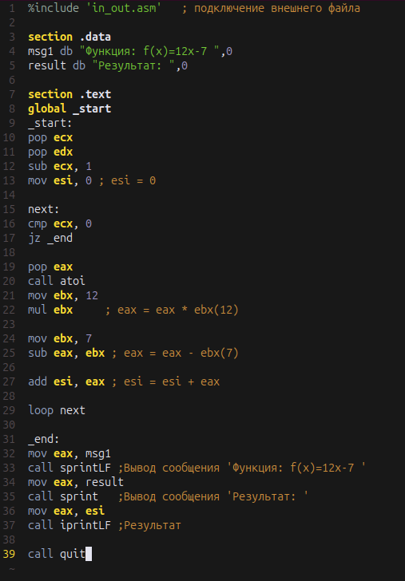

Редактирование файла

После этого я создаю исполняемый файл и запускаю его (Рис.4.21). Я ввожу аргументы командной строки в программу, и она выдает результат. Чтобы проверить правильность работы программы, я вычисляю результат самостоятельно. Программа работает правильно.

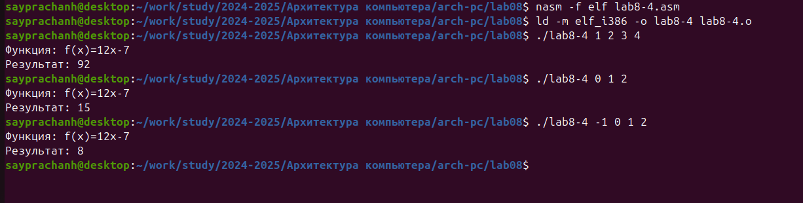

Запуск исполняемого файла

**Программа для выполнения задачи 1**

%include 'in_out.asm' ; подключение внешнего файла  
  
section .data  
msg1 db "Функция: f(x)=12x-7 ",0  
result db "Результат: ",0  
  
section .text  
global _start  
_start:  
pop ecx  
pop edx  
sub ecx, 1  
mov esi, 0 ; esi = 0  
  
next:  
cmp ecx, 0  
jz _end  
  
pop eax  
call atoi  
mov ebx, 12  
mul ebx ; eax = eax * ebx(12)  
  
mov ebx, 7  
sub eax, ebx ; eax = eax - ebx(7)  
  
add esi, eax ; esi = esi + eax  
  
loop next  
  
_end:  
mov eax, msg1  
call sprintLF ; Вывод сообщения 'Функция: f(x)=12x-7 '  
mov eax, result  
call sprint ; Вывод сообщения 'Результат: '  
mov eax, esi  
call iprintLF ; Результат   
  
call quit

# 5 Выводы

При выполнении данной лабораторной работы, Я приобрел навыки написания программ с использованием циклов и обработки аргументов командной строки.

# 6 Ответы на вопросы для самопроверки

**1. Опишите работу команды loop.**

Команда loop используется для создания цикла в ассемблере.

Команда loop уменьшает значение регистра ecx на 1 и проверяет, не равно ли оно нулю. Если ecx не ноль, происходит переход к метке (начало следующей итерации). Если ecx равен нулю, выполнение продолжается с инструкции после loop.

Пример:

mov ecx, 5  
NextStep:  
 ....  
 .... ; тело цикла  
 ....  
 loop NextStep

**2. Как организовать цикл с помощью команд условных переходов,не прибегая к специальным командам управления циклами?**

Цикл можно создать, используя dec ecx для уменьшения значения ecx и команду jnz для проверки, не равен ли ecx нулю. Пример:

mov ecx, 5  
NextStep:  
 ....  
 .... ; тело цикла  
 ....  
 dec ecx  
 jnz NextStep

**3. Дайте определение понятия «стек».**

Стек — это структура данных по принципу LIFO (последним пришёл — первым ушёл), где последний добавленный элемент извлекается первым. Он используется для хранения адресов возврата, аргументов и временных данных.

**4. Как осуществляется порядок выборки содержащихся в стеке данных?**

Данные извлекаются по принципу LIFO: последний добавленный элемент извлекается первым. При выполнении pop значение извлекается, а указатель стека esp увеличивается на 4.

# 7 Список литературы

[Архитектура ЭВМ](https://esystem.rudn.ru/pluginfile.php/2089095/mod_resource/content/0/Лабораторная%20работа%20№8.%20Программирование%20цикла.%20Обработка%20аргументов%20командной%20строки..pdf)